14 aprilie 2020

RAPORT ZILNIC

Calificativ:  NEUTRU | România, încă 30 de zile în alertă | Digi24-18:04  0min 45s  Antena3-18:12  0min 55s  RealitateaPlus-20:04  0min 42s  B1TV-21:03  0min 29s  TVR1-20:04  1min 51s
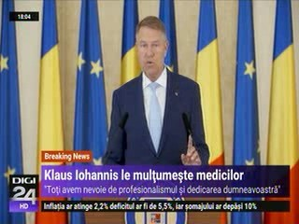 | Klaus Iohannis a anunţat prelungirea stării de urgenţă şi faptul că pe durata stării de urgenţă se pot plafona preţurile la energie electrică şi termică, gaze, combustibil. Acesta mai spune că în cazul în care se va constata o scădere a preţurilor la energie electrică şi gaze pe pieţele regionale, Guvernul va lua măsurile necesare astfel încât aceste scăderi să se reflecte în preţul plătit de consumator.

Calificativ:  NEUTRU | Preţul energiei, liberalizat de la 1 iulie | RomâniaTV-18:31  0min 47s  Digi24-19:11  0min 58s
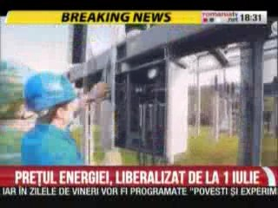 | Guvernul ar putea liberaliza preţul la energie electrică de la 1 iulie, odată cu liberalizarea pieţei gazelor, în loc de 31 decembrie cum era prevăzut iniţial, deoarece se preconizează că preţurile energiei vor rămâne scăzute în perioada următoare. Atât pe piaţa de energie, cât şi pe cea de gaze, pieţele en-gros, care au un nivel scăzut al preţurilor, presează pe consumatorul final în sensul descreşterii.

Calificativ:  NEUTRU | Legile puterii | RealitateaPlus-21:00
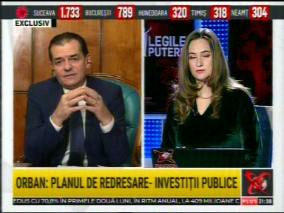 | În cadrul emisiunii „Legile puterii” de pe postul RealitateaPlus, s-au discutat următoarele subiecte:  - Ludovic Orban, premierul României, spune că pe zona de energie, unde sunt motoarele ţinute pornite şi unde există de asemenea oportunităţi de investiţii, va exista o oportunitate de a absorbi forţă de muncă după ieşirea din izolarea cauzată de pandemia de coronavirus.  - Ludovic Orban mai spune că în ceea ce priveşte investiţiile, Guvernul a prevăzut resurse financiare pentru a putea deconta lucrările de investiţii care se derulează şi că la ora actuală pe cele mai multe şantiere, fie că sunt în infrastructura mare, energetică sau pe plan local, se lucrează.

Calificativ:  NEUTRU |  | RadioRomânia-13:08  1min 28s
Din cauza scăderii consumului de energie electrică din România, Complexul Energetic Hunedoara a tranzacţionat energie la un minim istoric, deşi cheltuielile de producţie au crescut. Complexul Energetic Hunedoara este în insolvenţă din decembrie şi se confruntă cu o situaţie financiară precară, dar cu toate acestea cei 4100 de angajaţi ai complexului vor beneficia de o primă de Paşte de 150 de lei.

